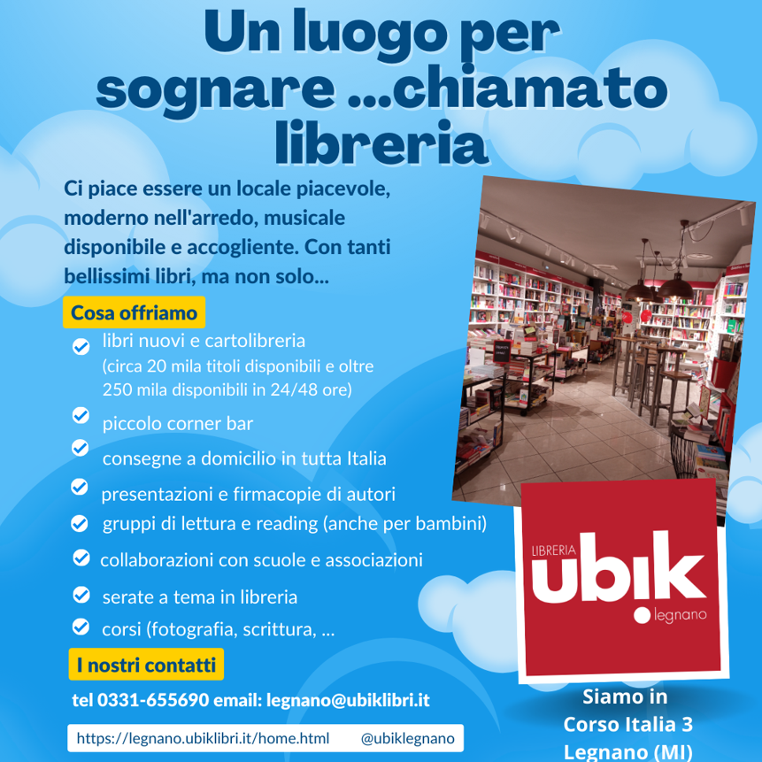
Libreria Ubik Legnano è lieta di proporre ai dipendenti,
e rispettivi nuclei familiari, iscritti all’Associazione NOISEA,
una scontistica immediata del 5%
Sarà sufficiente presentare il tesserino associativo.
Inoltre, a tutti gli Associati NoiSea che acquisteranno presso la nostra libreria, a fronte di una spesa minima di € 10,00 verrà offerto il caffè!
Seguiteci anche al seguente link: Libreria Ubik Legnano (ubiklibri.it)
e SU INSTAGRAM: Ubik Legnano

